EVIDENCIAS UNIDAD 2 ECONOMIA EMPRESARIAL 307B

PASCUAL MIXTEGA IRAÍS YAMILET

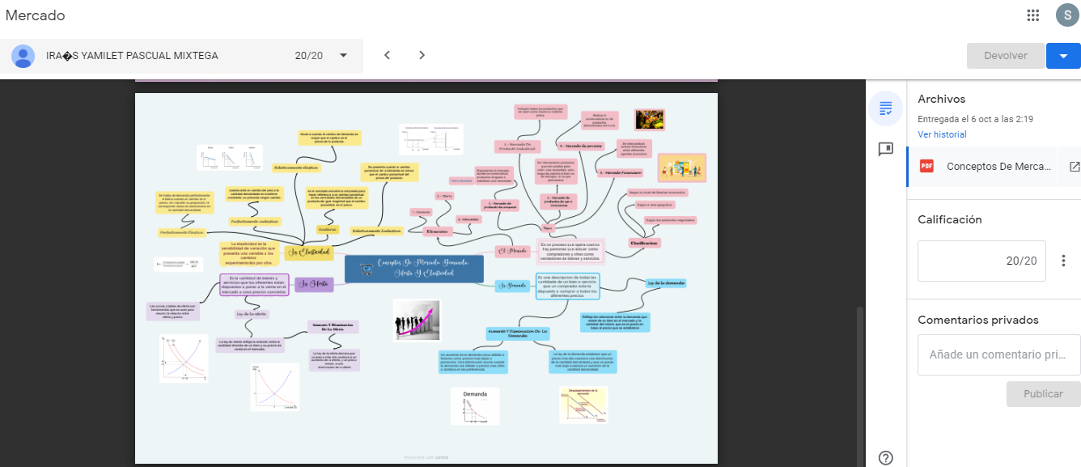

Mapa Mental Teoría del Mercado

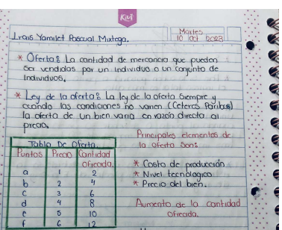 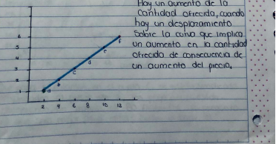

Oferta. Teoría del Mercado

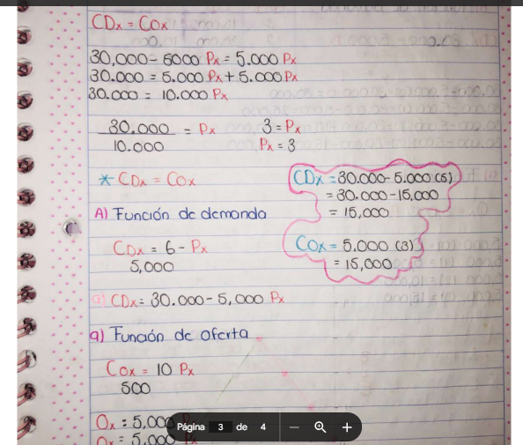

Solución de problemas

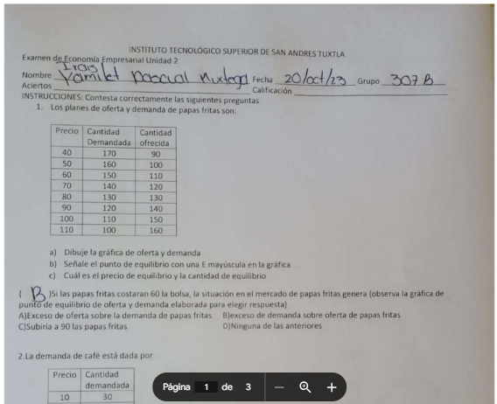

Examen

LISTAS DE COTEJO UNIDAD 1

